Küchenstauraum mit Ästhetik und System
Häfele präsentiert sein neues Ausstattungssortiment Utensio ST
für durchdachten Küchenstauraum auf der area30 in Löhne.
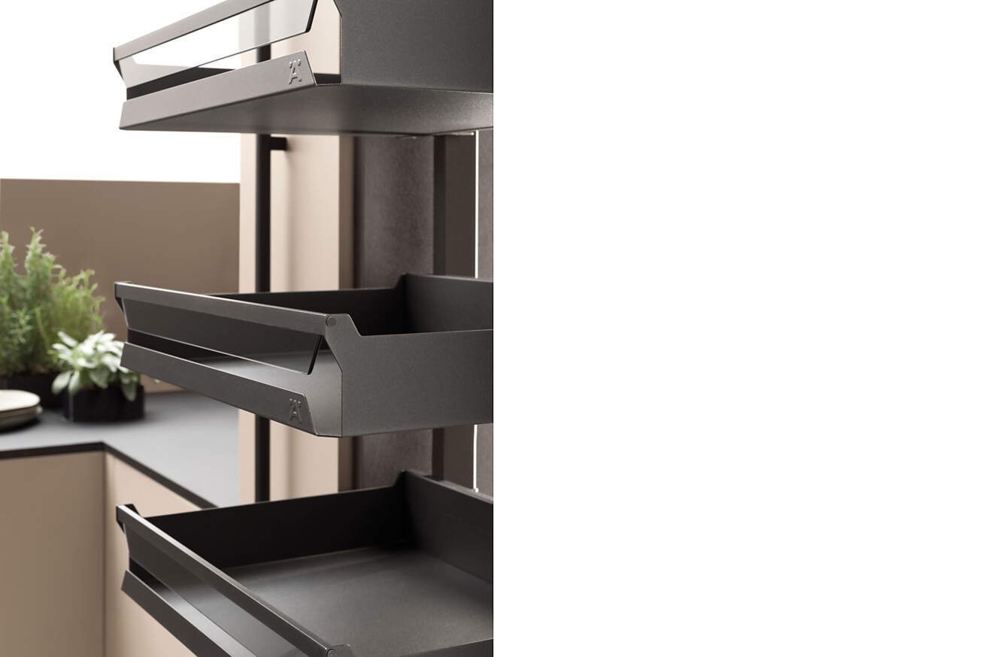

Mit Utensio ST stellt Häfele sein neues, eigenentwickeltes Stauraumsortiment für Kücheninnenschränke vor. Es bietet viel Gestaltungs- und Planungsfreiheit, eine hochwertige, durchgängige Optik und Premiumqualität zu einem guten Preis-Leistungs-Verhältnis. Häfele Utensio ST ist seit Mai 2026 erhältlich und Teil des umfassenden Utensio Sortiments für die Küche. Zu sehen ist das Sortiment auch auf der area30 in Löhne, wo Häfele an Stand C25 seine Küchenlösungen präsentiert.  Küchenplanung verlangt heute mehr als die Kombination verschiedener Einzelteile. Gefragt ist ein stimmiges Gesamtbild bei gleichzeitig hoher Effizienz in der Montage. Mit Utensio stellt Häfele ein neues Sortiment für die Küchenausstattung vor, das diesen Anforderungen gerecht wird.  Erst im Alltag zeigt sich die wahre Qualität einer Küche. Entscheidend ist dabei das Innenleben der Schränke: Ist alles übersichtlich verstaut? Lassen sich auch schwer zugängliche Bereiche gut nutzen? Laufen Auszüge stabil und leichtgängig? Und sind die Innenräume logisch strukturiert und einfach zu reinigen?  Optisch durchgängig, variantenreich und schnell montiert  Das Stauraumsortiment Utensio ST von Häfele beantwortet all diese Fragen mit „Ja“ und umfasst eine Vielzahl an Ausstattungslösungen für Hoch-, Eck-, Ober-, Unter- und Hängeschränke. Dazu zählen Apotheker- und Vorratsauszüge, platzoptimierte Eckauszugslösungen, Tablarauszüge sowie Speziallösungen für schwer zugängliche Bereiche. Alle Elemente verfügen über eine einheitliche, hochwertige Optik und sind aus hochwertigem Stahlblech gefertigt. Die anthrazitgraue, strukturierte Oberfläche und die passenden Anti-Rutschmatten schützen die Ausstattung zuverlässig und bewahren dauerhaft ihren hochwertigen, gepflegten Eindruck.  Produkte unterschiedlicher Anbieter müssen nicht mehr aufwendig kombiniert werden  Mit Utensio ST erhalten Küchenhersteller, der Küchenhandel sowie Schreiner und Tischler eine Stauraumlösung, die sich flexibel in unterschiedlichste Küchenplanungen integrieren lässt – von der Standard- bis zur Premiumküche. Durchdachte Komponenten für verschiedene Schrankgrößen erleichtern nicht nur die Planung, sondern auch die Montage. Alle Lösungen sind intuitiv konstruiert und lassen sich zügig und effizient einbauen. Sie zeichnen sich durch eine einheitliche Optik aus und sind darauf ausgelegt, den verfügbaren Raum bestmöglich zu nutzen. Das schafft Planungssicherheit für alle, die Küchen planen und umsetzen, sowie ein hochwertiges Gesamtbild für die späteren Nutzerinnen und Nutzer.  Der Einhebelmischer Utensio TA11 Plus  Neben dem vollständigen Utensio ST Sortiment zeigt Häfele auf der area30 auch den neuen Einhebelmischer Utensio TA11 Plus in hochwertiger Edelstahlausführung, der ab August 2026 verfügbar ist. Dank der patentierten Schnellmontagetechnik von oben lässt sich die Armatur besonders einfach und komfortabel installieren – aufwendige Montagearbeiten im Spülenunterschrank entfallen. Die ausziehbare Schlauchbrause kommt zudem ohne störendes Gegengewicht aus und schafft zusätzlichen Platz, beispielsweise für Abfalltrennsysteme.  Ausblick: Weitere Bausteine für eine durchgängige Küchenausstattung  Neben dem Stauraumsortiment Utensio ST umfasst Utensio von Häfele weitere Bereiche für die Ausstattung zeitgemäßer Küchen: die Spülen Utensio SN, die Armaturenserie Utensio TA, das Abfalltrennsystem Utensio WB und das Relingsystem Utensio RS. Die Komponenten folgen einer gemeinsamen gestalterischen und funktionalen Linie und lassen sich flexibel kombinieren. So entsteht ein breites Ausstattungssystem, mit dem sich Küchen durchgängig und effizient realisieren lassen. Mit Utensio ST macht Häfele den Anfang. Die weiteren Utensio Sortimente werden in den kommenden Monaten sukzessive verfügbar sein und das System Schritt für Schritt komplettieren.  Praxisnahe Montageanleitungen und Anreißschablonen unterstützen die einfache und effiziente Verarbeitung von Utensio ST.  Mehr Informationen zu Utensio ST:  https://www.haefele.de/utensio  Nagold, Juli 2026  Abdruck honorarfrei / Beleg erbeten |  | Ansprechpartnerin  für Journalisten:  Susanne Dubbert  bering*kopal GbR, Büro für Kommunikation  T + 49 (0) 711 74 51 759-13  susanne.dubbert@bering-kopal.de  www.bering-kopal.de  Ansprechpartnerin im Unternehmen:  Sarah Grünler  Senior Corporate Communications Manager  Häfele SE & Co KG  Tel.: +49 (0)7452 95-510  Mobil: +49 160 97871786  sarah.gruenler@haefele.de
  Häfele präsentiert sein ganzheitliches Angebot rund um die Küche vom 19. bis 24. September 2026 an Stand C25 im Messezelt der area30 in der Lübbecker Straße 29 in Löhne.
  Das Fachpublikum ist eingeladen, im Rahmen der Messe neben Utensio unter anderem folgende Häfele Lösungen zu entdecken:
  Beleuchtung mit Häfele Lighting – Häfele Lighting | HÄFELE
  Elektrogeräte für die Küche – Häfele Assedo – Elektrogeräte | HÄFELE
  Komplettschubkästen – Matrix Sortiment | HÄFELE
  Griffkollektion H25 – Möbelgriffe entdecken | HÄFELE
  Aluminium-Rückwandlösung AluSplash®– AluSplash® | HÄFELE
  u.v.m.

1 Hochwertige Optik im Häfele Design: Die Reling in Grauglas lässt sich wahlweise auch mit einem Eiche Dekor ausstatten. Alle Utensio ST Lösungen sind aus gekantetem Stahlblech und in anthrazitgrau pulverbeschichtet. Foto: Häfele
2 Organischer Schwung für maximale Raumnutzung und hohe Tragkraft: Die Eckschranklösung aus dem Utensio ST-Sortiment von Häfele läuft leichtgängig in und aus der Küchenecke, und kann je nach Ausführung bis zu 30 Kilogramm Gewicht tragen. Foto: Häfele
3 Oben und hinten ist in Küchen oft der Platz, der kaum sinnvoll genutzt werden kann. Anders mit dem Oberschranklift Easy down Utensio ST10 Plus von Häfele: Mit dem speziellen Stauraumauszug bewegt sich der Schrankinhalt dem Küchennutzer einfach gut sortiert entgegen. Foto: Häfele
4 Klassischer Apothekerauszug, aber nicht mit Drahtkorb: Dank der geschlossenen Stand- und Seitenflächen können die Auszugselemente leichter gereinigt werden und Flaschen oder Behälter stehen sicherer im Schrank. Foto: Häfele
1. |  | 2.
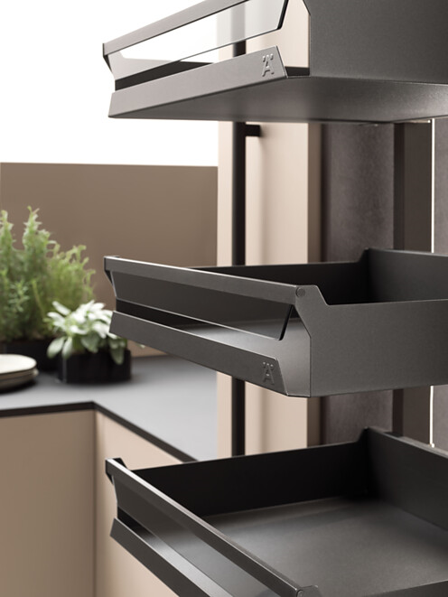 |  | 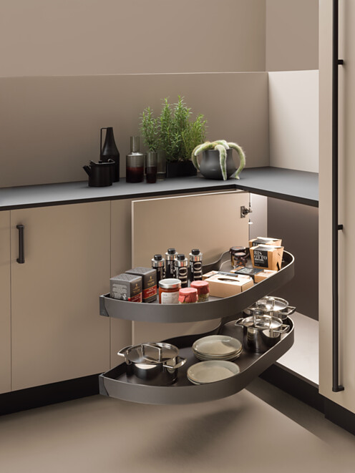
3. |  | 4.
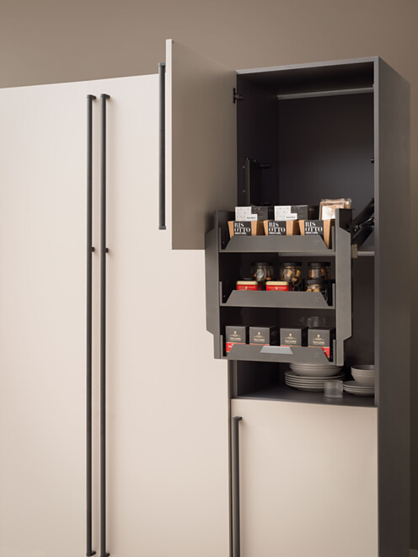 |  | 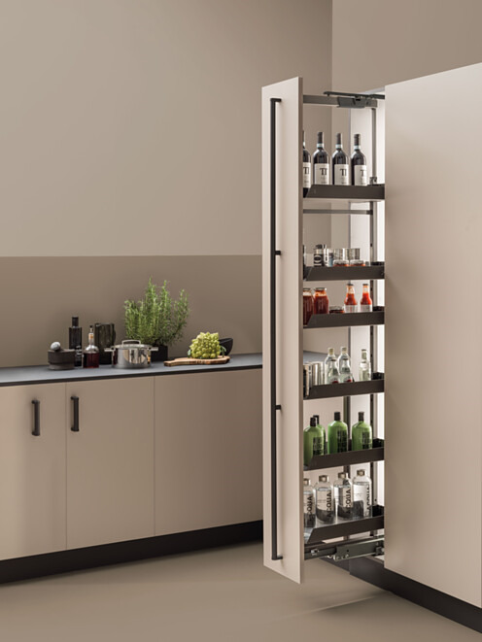

5 Der schmale Unterschrank-Frontauszug ermöglicht eine gut zugängliche Platznutzung, beispielsweise auch für den Bereich ganz hinten neben der Spüle. Foto: Häfele
6 Utensio TA11 Plus von Häfele: Der Einhebelmischer in hochwertiger Edelstahlausführung ist ab August 2026 verfügbar. Dank der patentierten Schnellmontagetechnik von oben lässt er sich besonders einfach und komfortabel installieren. Foto: Häfele
5. |  | 6.
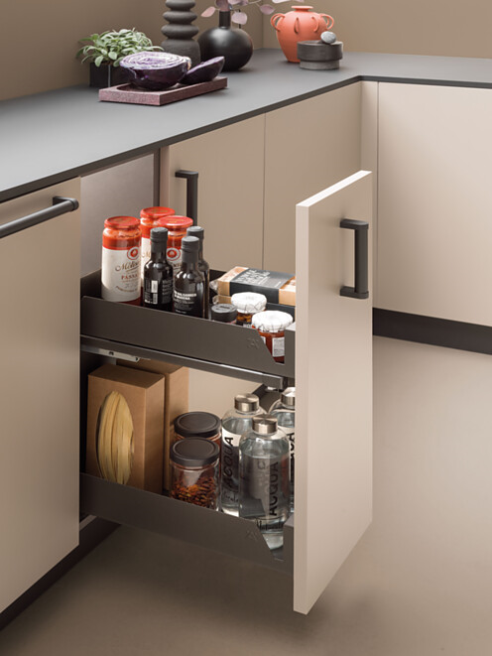 |  | 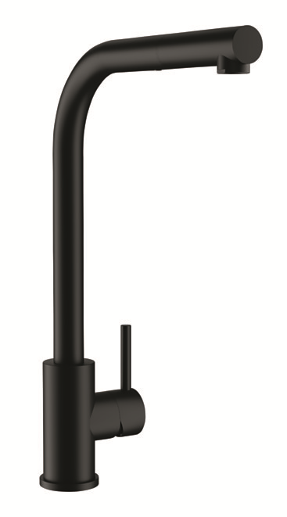

Über Häfele
Maximising the value of space. Together.
Lebenswerte, nachhaltige Raumkonzepte für die Wohn- und Arbeitswelten von morgen zu entwickeln, diesem Ziel hat sich Häfele verschrieben. Gemeinsam mit seinen Partnern schafft Häfele ressourcenschonende, multifunktionale Lösungen bei höchstem Komfort.
Der 1923 gegründete, global agierende Spezialist für intelligente Beschlagtechnik, elektronische Schließsysteme sowie Beleuchtung und Vernetzung bietet seinen Kunden aus über 150 Ländern eine einzigartige 360°-Kompetenz. Mit einem umfassenden Produktsortiment, zahlreichen Serviceleistungen und viel Innovationsgeist steht das Familienunternehmen seinen Partnern aus Handwerk, Möbelindustrie, Handel und Architektur als verlässlicher Partner zur Seite - von der Ideenfindung über die Planung bis zur Umsetzung ihrer Projekte.
Über 8.000 Mitarbeitende sowie 39 Tochterunternehmen und zahlreiche weitere Vertretungen in aller Welt bilden das Team des Global Players mit Hauptsitz in Nagold im Schwarzwald. Die Unternehmensgruppe wird seit Januar 2023 von Gregor Riekena geführt. Sibylle Thierer ist Vorsitzende des Verwaltungsrats und Gesellschafterin des 100%igen Familienunternehmens. Im Geschäftsjahr 2025 erzielte die Häfele Gruppe einen Umsatz von 1,72 Mrd. Euro bei einem Exportanteil von 82%.
Weitere Informationen unter www.haefele.de

QR-Code der Medieninformation


